2020年网上兵役登记流程图
一、 注册账号
1、进入全国征兵网：http://www.gfbzb.gov.cn/ 打开如下页面
2、点击“兵役登记（男兵）”（上图）
3、点击“进行兵役登记”（上图）弹出如下登陆页面。
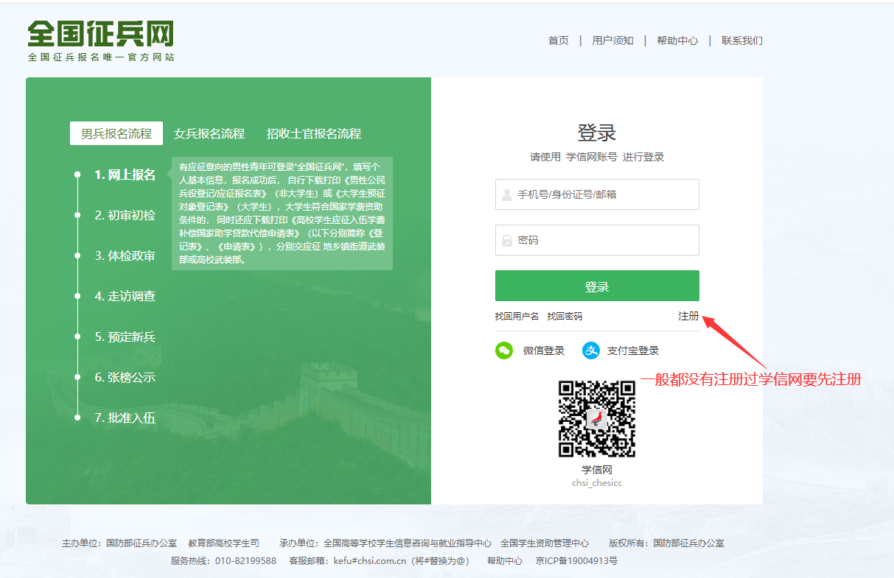
4、 如上图：有学信网账号的直接登录；没有账号的选择“立即注册”
5、 如下图：用本人手机号进行注册，注册后一定要记住所设置的密码。
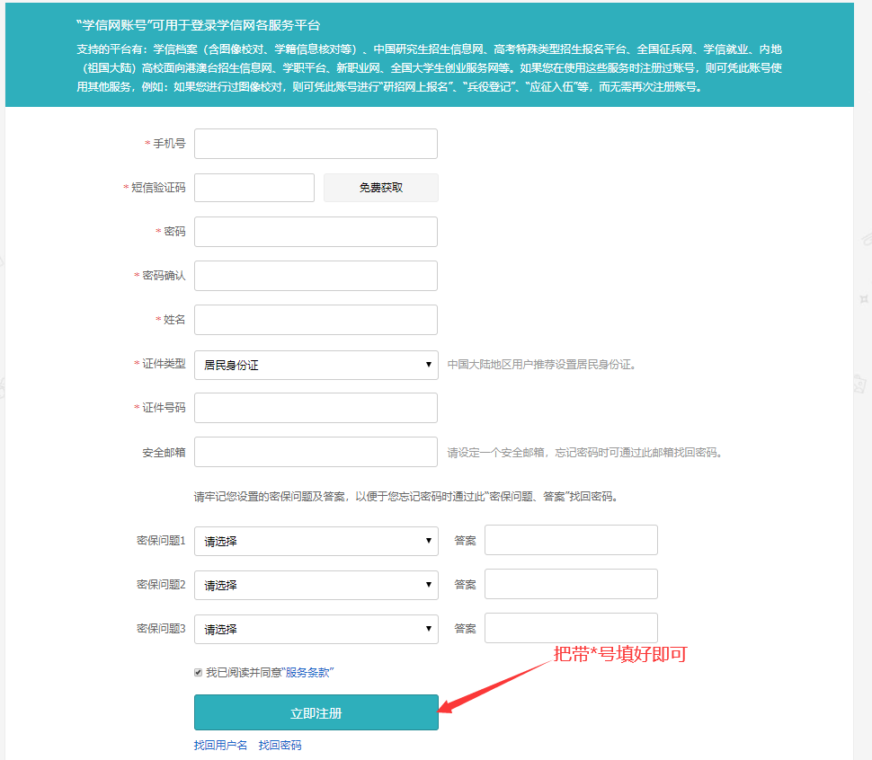
二、登陆账号
6、注册完成后，选择“立即登录” （如下图）
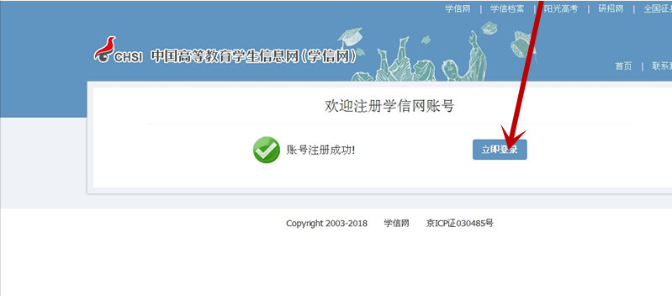7、输入刚才的手机号和设置的密码，选择“登录”（如下图）
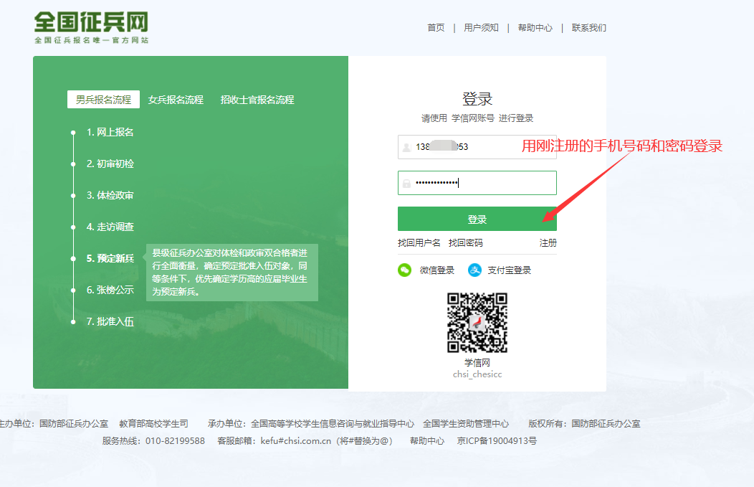
8、登录后，点击“全国征兵网”（如下图）再次出现刚开始的页面，继续点击：兵役登记（男兵）
进行兵役登记
9、点击“开始兵役登记”（如下图）
三、 进行兵役登记
10、点击“开始兵役登记”
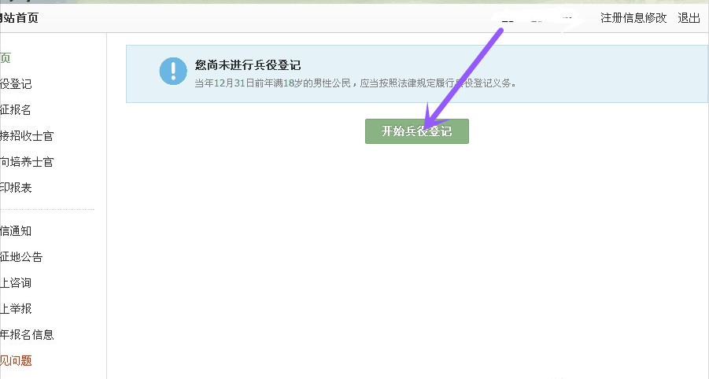
11、点击“我已阅读兵役登记须知”（如下图）
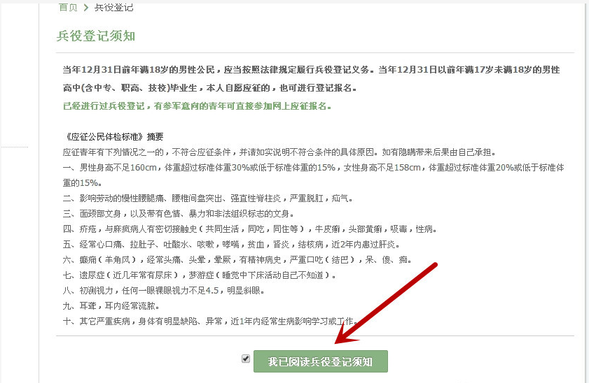12、完善实名信息并确认并点击“提交”（如下图）
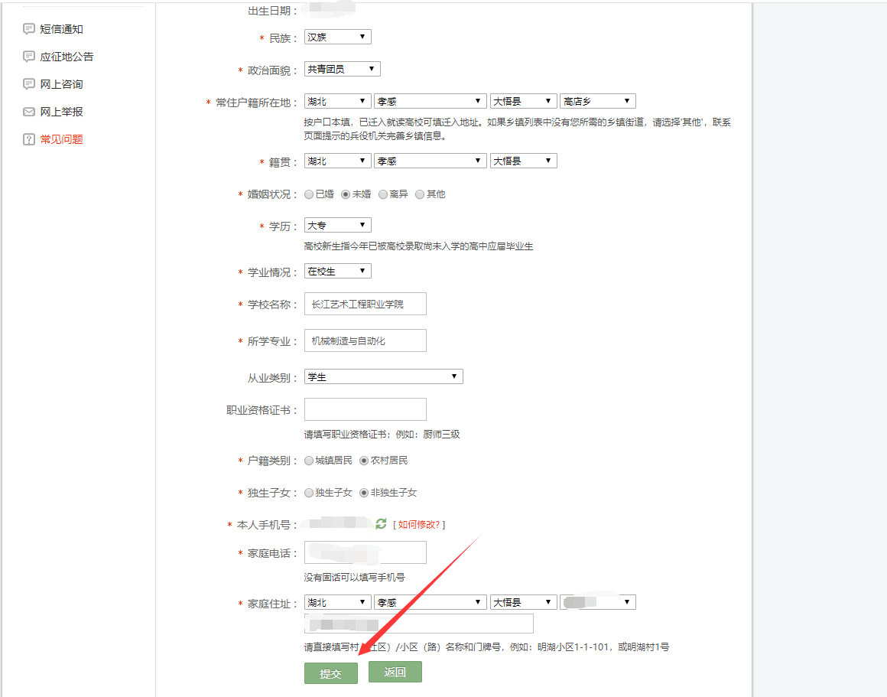13、最后填写：家庭信息（如下图）。
如果不参军点击：“仅兵役登记”即可兵役登记完成。
如果想参军点击：“继续进行本年度参军报名”
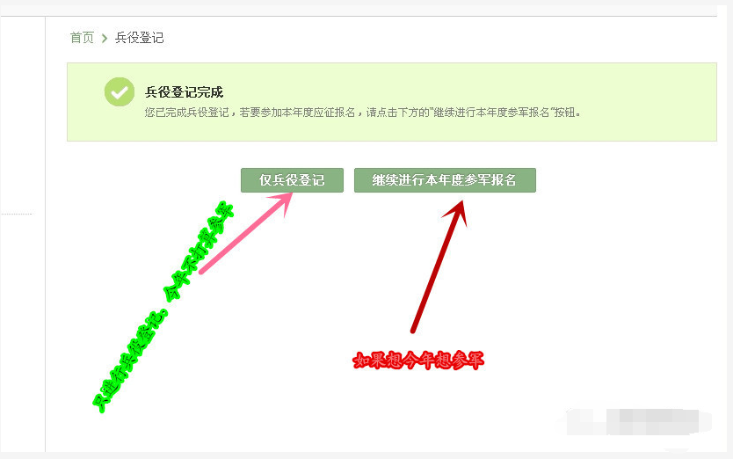
14、想本年度参军报名的，继续点击：“ 我已阅读报名须知”
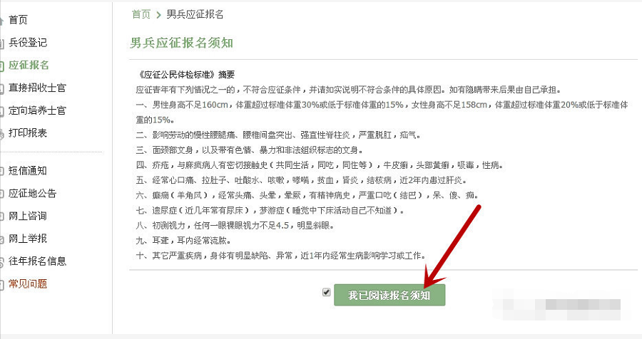15、认真填写个人真实信息，带*号的必填
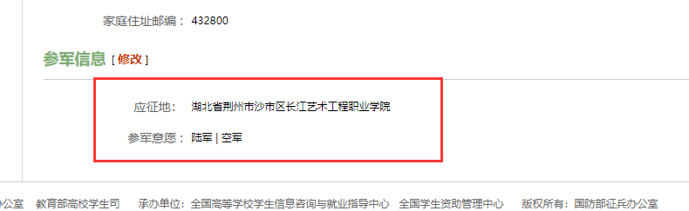
有意向参军的同学，应征入伍地一定要填学校，学校的所有体检是在家乡之前的，若学校体检不通过的，可以更改后，在回家乡进行应征入伍。
16、决定今年报名参军 点击：“ 参加2020年应征报名”即完成应征报名，提醒各位同学一定要看清楚入伍时间，分上半年和下半年。
不想今年参军点击：“ 暂缓2020年应征报名”

